**PODALJŠANO BIVANJE na daljavo / MAREC (6. 4. – 10. 4. 2020)**

Dragi učenci in starši,

izredne razmere zaradi korona virusa še kar trajajo. Kako ste? Upam, da dobro in da čas, ki ga imate na voljo, »uporabljate« raznoliko in koristno. Predvsem pa želimo, da ste pri dnevnih opravilih čimbolj samostojni in odgovorni, saj imajo vaši starši že tako veliko skrbi. Med drugim tudi to, da je se vi, otroci, lahko počutite varno in zadovoljno.

Z učiteljico sva vam spet pripravili tedenski načrt dela za podaljšano bivanje (PB). Ampak naj vas najprej vprašava:«Ali vam sploh še ostane kaj časa potem, ko izpolnite obveznosti posameznih šolskih predmetov?« Zagotovo ne prav veliko, saj je doma poleg šolskih obveznosti še tolikooo zanimivega; kajne?

Ampak kljub vsemu, sva vam tudi za ta teden pripravili navodila in ideje za delo, sprostitev in ustvarjanje.

Še naprej vam želiva zdravja in pozitivne energije. Lahko naju kaj vprašate ali pa nama pišete in pošljete slike svojih dejavnosti na najina e - naslova.

Učiteljici podaljšanega bivanja:

|  |
| --- |
| Andreja Rade, [andreja.rade@gmail.com](mailto:andreja.rade@gmail.com) in  Ajda Skrbinšek, [ajda.skrbinsek@gmail.com](mailto:ajda.skrbinsek@gmail.com)  **MAREC (6. 4. – 10. 4. 2020)**  **KOSILO**  **\_\_\_\_\_\_\_\_\_\_\_\_\_\_\_\_\_\_\_\_\_\_\_\_\_\_\_\_\_\_\_\_\_\_\_\_\_\_\_\_\_\_\_\_\_\_\_**  https://lh3.googleusercontent.com/proxy/5IQXzX6vjgsI7Df5pxrLMC8IRD2HvWRhyHIoLCg4IHk4oWdcrFOqHv0tJeOtwky5Svnc0i51HecKhSubwWNIMfWzs_DdNVuAxYrq5T8A5J5b7x2ALdBg7ueyW1QdZXPnY3ET_Ep0XnMdCeKA858Učenci, vsak dan si:   * pravilno umijete roke, * pomagate pripraviti hrano, * samostojno pripravite enostavni pogrinjek za kosilo, * pogrinjek popestrite s kakšno spomladansko cvetlico ali šopkom * pravilno uporabljajte jedilni pribor in ne pozabljate na pravila lepega vedenja pri prehranjevanju, * po koncu obeda pomagate pospraviti mizo, pomiti posodo in urediti jedilnico in kuhinjo.   Učenci, spet se potrudite in sami pripravite nekaj dobrega »za pod zob«. Bodite zelo pazljivi in zaprosite za pomoč, če kaj ne gre od rok.  Za ta teden ti predlagava čemažev kruh ☺.  Evo tu je recept:  ***Čemažev kruh***  **https://www.mlin-kukovicic.si/wp-content/uploads/2018/11/IMG_20180905_102114.jpgSestavine:**   * pol vrečke katerekoli moke, najbolje pa polnozrnate pirine/pol kg/ * ščepec soli, * 2 čajni žlički pecilnega praška, * 1 jušna žlica olja, * 3 dcl mlačne vode, * 7 listov čemaža narezanega na manjše trakove.   **Priprava:** Vse sestavine skupaj daj v eno posodo in jih dobro premešaj z metlico; mikser uporabi le, če imaš koga od odraslih doma in ti pri tem pomaga ! Pripravi manjšo posodo, ki je globoka vsaj 7 cm in jo dobro namaži z oljem ali maslom. V posodo vlij zmes, ki si jo D:\Uporabniki\ADMINI~1\AppData\Local\Temp\DSC_1408.JPGdobil/a. Zmes je bolj mehka in tekoča. Pečemo na 180 stopinj, približno 40 minut. Pojej, ko se malo ohladi. Kruh je odličen dodatek h kosilu; predvsem h kakšni enolončnici oz, jedi na žlico. Dober tek! |

**SPROSTITVENE DEJAVNOSTI**

**\_\_\_\_\_\_\_\_\_\_\_\_\_\_\_\_\_\_\_\_\_\_\_\_\_\_\_\_\_\_\_\_\_\_\_\_\_\_\_\_\_\_\_\_\_\_\_**

Učenci:

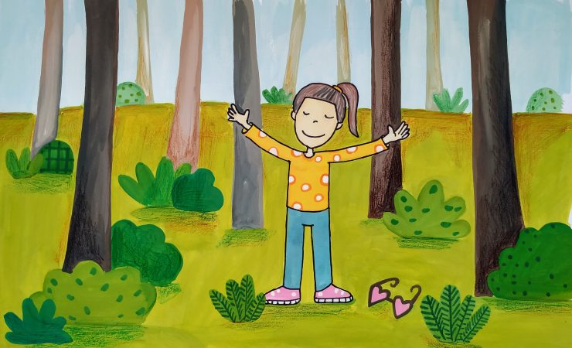- Če je dovolj toplo in suho vreme, nujno pojdite ven, na sonce. Lahko greste na sprehod v bližnji okolici, na vrt ali ven, samo na dvorišče. Sprostite se tako, da hodite in pri tem poslušate, opazujete, vonjate in čutite. Tako se boste zares povezali z naravo.

- Na vrtu nadaljujete tam, kjer ste ostali; če ste zemljo prekopali in zrahljali, sedaj sejete in sadite. Če ste v preteklih dveh tednih posadili čebulček, lahko že opazite prve zelene poganjke ☺.

- če je zunaj neprimerno vreme in ne moreš izvajati dejavnosti na prostem, potem ostani v hiši. Predlagava ti ogled otoškega filma ali risanke, gledališke predstave ali muzeja. Vse najdeš in izbereš s klikom na naslednjih povezavah:

* [**Nika**](https://bsf.si/sl/film/nika/), režiserja [Slobodana Maksimovića](https://bsf.si/sl/ime/slobodan-maksimovic/), ogled filma [tukaj](https://bsf.si/sl/film/nika/#entire-film3261)
* [**Koyaa - Spolzko milo**](https://bsf.si/sl/film/koyaa-spolzko-milo/), režiserja [Kolje Saksida](https://bsf.si/sl/ime/kolja-saksida/), ogled filma [tukaj](https://bsf.si/sl/film/koyaa-spolzko-milo/#entire-film4453)
* [**Koyaa - Razigrani avtomobilček**](https://bsf.si/sl/film/koyaa-razigrani-avtomobilcek/), režiserja [Kolje Saksida](https://bsf.si/sl/ime/kolja-saksida/), ogled filma [tukaj](https://bsf.si/sl/film/koyaa-razigrani-avtomobilcek/#entire-film3326)
* [**G. Oblak**](https://bsf.si/sl/film/g-oblak/), skupinsko delo mladih animatorjev pod mentorstvom [Kolje Saksida](https://bsf.si/sl/ime/kolja-saksida/), ogled filma [tukaj](https://bsf.si/sl/film/g-oblak/#entire-film4521)

• <https://safe.si/video/risanke-ovcesk> - zanimive risanke o varni rabi interneta (kar smo že gledali in boste tako le ponovili, kar že znate)

• <https://vimeo.com/showcase/6866479/video/102036933> - lutkovna predstava: Štiri mravljice

- še vedno pa velja: pogovarjajte se s starši o vsem kar vas zanima in obvezno jim pomagajte pri delu v in izven doma.

Utrjujte skoke čez kolebnico.

Nadaljevali bomo z jogo za otroke. Z jogijskimi vajami boš spoznal svoje telo in njegovo delovanje – ohranil boš telesno in umsko gibčnost, se naučil pravilnega dihanja in razvil svojo ustvarjalnost.

OSNOVNA PRAVILA za izvajanje položajev so:

- ni nasilja nad telesom, samo kolikor vam telo dopušča,

- usmerite se na položaje,

- usmerite se na dihanje,

- usmerite se na na občutke v telesu.

Kako je šlo z vajo za položaj DREVO? Ste utrdili? Ni enostavno se postaviti v ta navidez enostaven položaj in obstati v njem za nekaj časa, kajne? ☺

Za ta teden je pred vami nova vaja, katero lahko vadite do naslednjič;

To je:

MAČKA - Ob izdihu se sklonimo naprej, položimo dlani plosko na tla in se opremo

nanje. Roke in stegna so postavljene pravokotno na tla: klečimo na vseh

štirih. Roke so stegnjene. Hrbet usločimo navzgor, kot mačka

(mačji hrbet). Glava sproščeno visi med široko razprtimi rameni. Lahko

zapihamo kot jezna mačka.

Ob vdihu usločimo hrbet navzdol kot konj (konjski hrbet). Trebuh potegnemo noter. Roke so še vedno ravne, ramena pa sproščena. Glavo nagnemo nazaj, pogled usmerimo navzgor, prsni koš se razširi.

- sproščajte se z igrami, ki so vam všeč.

Predlagava ti spet več različnih:

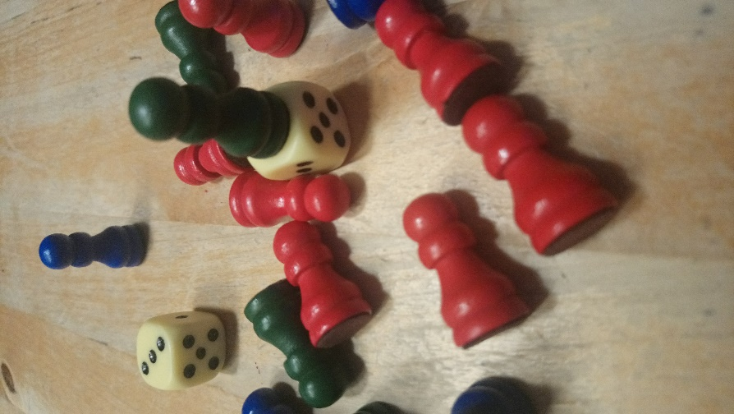pantomima, človek ne jezi se, kiparjenje, šah, mikado, karte pripovedovalke, monopoly, spomin, dan-noč, štiri v vrsto, križec-krožec, mlin, na črko, nasprotja, učenje papajščine, gumitvist, igre vlog…

**SAMOSTOJNO UČENJE**

**\_\_\_\_\_\_\_\_\_\_\_\_\_\_\_\_\_\_\_\_\_\_\_\_\_\_\_\_\_\_\_\_\_\_\_\_\_\_\_\_\_\_\_\_\_\_\_\_**

Učenci:

- učite se načrtovati svoje delo; to pomeni, da redno vsak dan opravite šolske obveznosti,

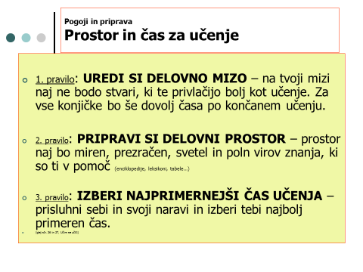dokončajte, popoldne ali zvečer, vse tisto delo za posamezne predmete, katerega vam ni uspelo opraviti dopoldne oziroma do sedaj,

- berite, ponovite in se tako učite obsežnejšo snov,

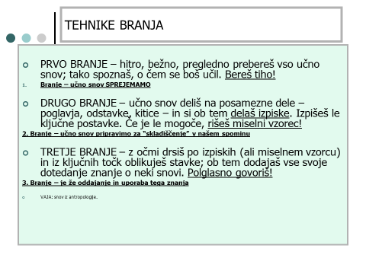

-

- -

- delajte MISELNE VZORCE:

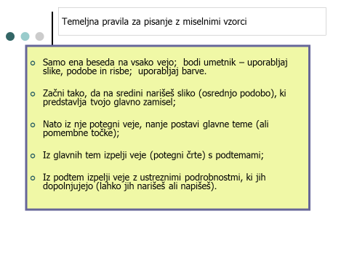

- samostojno napišite domačo nalogo.

**USTVARJALNO PREŽIVLJANJE ČASA**

**\_\_\_\_\_\_\_\_\_\_\_\_\_\_\_\_\_\_\_\_\_\_\_\_\_\_\_\_\_\_\_\_\_\_\_\_\_\_\_\_\_\_\_\_\_\_\_\_**

Učenci:

- ker so velikonočni prazniki pred nami, je v nadaljevanju nekaj enostavnih izdelkov, s katerimi lahko popestrite velikonočni pogrinjek in druge vaše prostore doma. Zberite prazne škatle za jajca, barve, škarje, lesene palčke in lepilo, vrvico. Dobro si oglej spodnje sličice in izdelaj sam. Ne bo težko, sva prepričani. Če pa kaj ne bo šlo, nam pišite na. Kar pa bo še bolje: pišite ali pošljite nam slike vaših izdelkov ☺

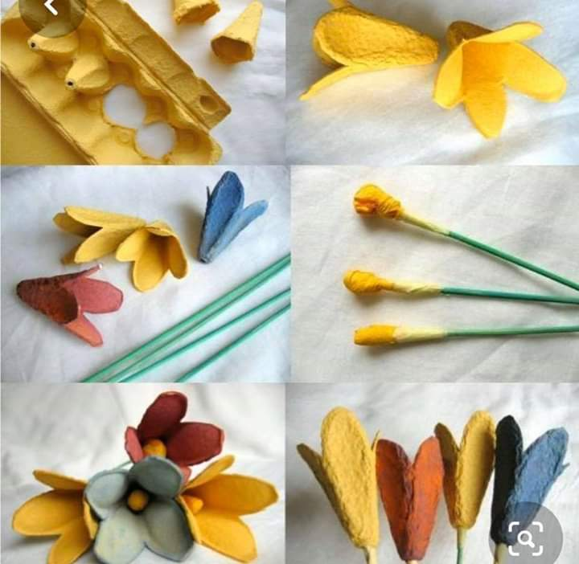

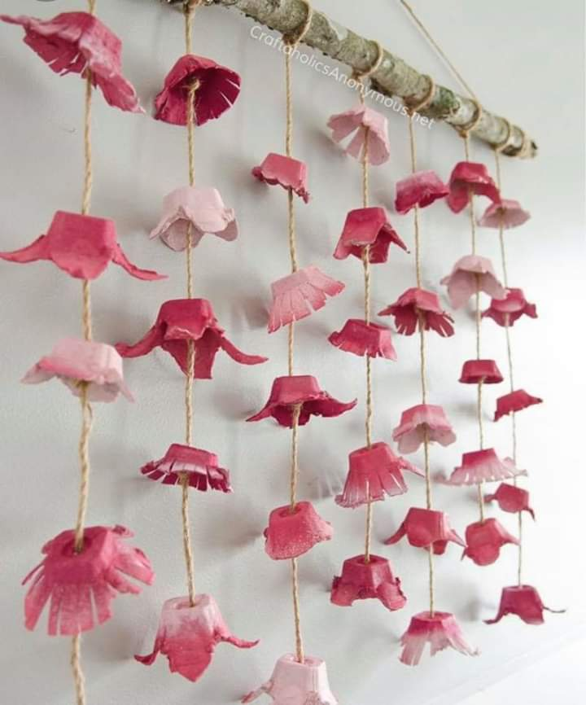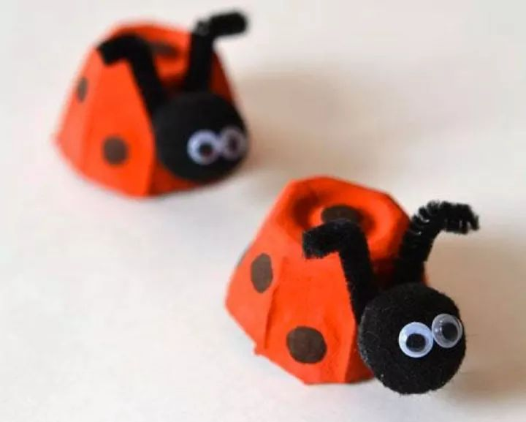

- ne pozabite na »ustvarjalnice« ☺ iz preteklega tedna. Za kamišibaj lahko ustvarjate naprej. Slike bomo predstavljali, ko se vrnemo nazaj v šolo;

/ pravljica » Darilo za rojstni dan / <https://www.lahkonocnice.si/pravljice/darilo-za-rojstni-dan> / kamišibaj / rišemo / primeri na: <https://youtu.be/PhHkvfvgjsQ>   / <https://youtu.be/ey-9CpVQdtE> .